河南省2025年初中学业水平考试试卷
历史
注意事项：
1．本试卷共6页，分为选择题和非选择题，满分50分，考试时间60分钟。
2．开卷考试，可查阅参考资料，但应独立答题，禁止交流资料。
3．本试卷上不要答题，请按答题卡上注意事项的要求，直接把答案填写在答题卡上。答在试卷上的答案无效。
选择题（共20小题，20分）
下列每小题列出的四个选项中，只有一个选项是最符合题目要求的。请将正确选项的字母代号涂写在答题卡相应位置上。
1. 有考古学家认为，下图中分别用不同线条装饰的两侧陶壶，可能代表了两个缔结同盟的部落。从这一视角看，双连壶独特的设计可能体现了先民对（ ）
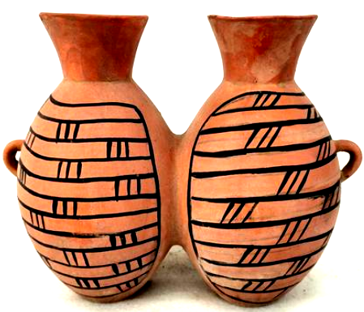
郑州大河村遗址出土的彩陶双联壶
（距今约6000-5000年）
A. 自然环境的认知 B. 农业活动的重视 C. 生产工具的创新 D. 共赢精神的表达
2. 从下列文物的对比中，可以看出我国古代文字（ ）
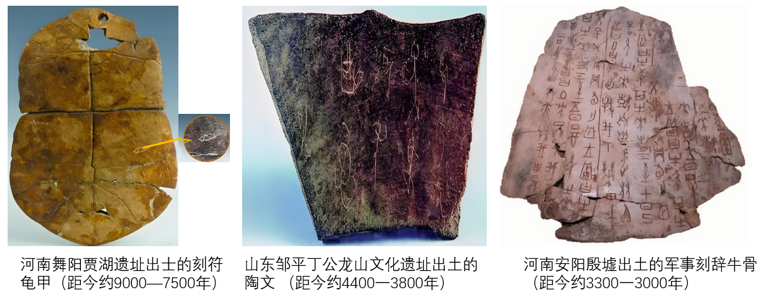
A. 起源于原始的交换活动 B. 经历了漫长的形成过程
C. 记录了先民的艺术追求 D. 密切了区域间经济联系
3. 战国时期，当诸侯们摒弃出身背景，以人的才能为原则选任官员时，“布衣卿相”“养士”成为当时独特的风景线。材料反映了战国时期（ ）
A. 诸侯争霸导致社会动荡不安 B. 制度改革带来社会风气变化
C. 社会变革引起思想文化活跃 D. 百家争鸣提升士人思想素养
4. 某学者曾说：近世言秦政，率斥其专制。然按实而论，秦人初创中国统一之新局，其所努力，亦均为当时事势所需。材料表明该学者（ ）
A. 认为秦版图空前绝后 B. 感叹秦的制度泽被后世
C. 批评秦的专制残酷暴虐 D. 强调秦的统一顺应时势
5. 有学者认为，在久乱承平之后，社会秩序重建需要一个较长的时期，应渐进地实行。隋却急于收到其成效，一味依靠政治强力推进，最终引发了剧烈的政治动荡。该学者强调隋末政治动荡是由于（ ）
A. 滥用酷吏 B. 操之过急的施政 C. 修建运河 D. 三征辽东的行动
6. 某学者写道：宋代在中国传统科学技术的诸多领域都有了新的突破。下列能够佐证这一观点的是（ ）
A. 造纸术的发明 B. 火药的出现
C. 曲辕犁的发明 D. 活字印刷术的发明
7. 下图这部药物学著作以水、草、人等16部为纲，部下设类，各类下以“气味”“主治”等为分项。由此可见，作者编写时注重（ ）
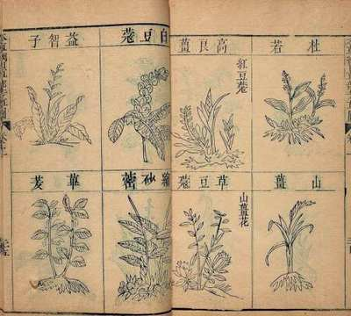
《本草纲目》书影
A. 纲目体系的建构 B. 前人经验的总结
C. 疾病预防的研究 D. 临床药方的收集
8. 19世纪末，全国各地许多爱国知识分子利用诗歌、散文、小说、漫画等多种形式，号召人民起来进行反割台斗争。与这一斗争史事相关的条约是（ ）
A. 《南京条约》 B. 《北京条约》 C. 《马关条约》 D. 《辛丑条约》
9. 据统计，1894—1905年，类似兴中会的海内外革命团体共有60多个，这为中国同盟会的成立提供了（ ）
A. 思想基础 B. 组织基础 C. 阶级基础 D. 群众基础
10. 1919—1920年，全国学生刊物有400多种，刊登内容均采用白话文；一些著名的老牌刊物也改用白话文刊登作品。材料表明（ ）
A. 民主科学成为时代呼声 B. 传统文化滋养了新文学发展
C. 文化出版助力白话文普及 D. 文学革命促进国民思想觉醒
11. 1938年5月，毛泽东指出：抗日战争是全民族的革命战争，它的胜利，离不开战争的政治目的——驱逐日本帝国主义、建立自由平等的新中国。由此可知，抗日战争（ ）
A. 需要得到国际援助 B. 坚持国共两党合作
C. 具有双重历史任务 D. 影响世界历史进程
12. 1970年4月25日，《人民日报》《解放军报》联合印发了喜报，文中提到“卫星运行轨道，距地球最近点439公里，最远点2384公里……”。喜报内容描述的历史事件是（ ）
A. 中国第一颗氢弹爆炸成功 B. 中国第一颗人造地球卫星发射成功
C. 神舟五号载人飞船成功返回地面 D. 中国人首次进入自己的空间站
13. “互联网+”为许多传统行业实现创新驱动开辟了新路径。因此，“互联网+”成为2015年国内十大流行语之一。这反映出我国（ ）
A. 信息技术赋能行业创新 B. 高等教育得到迅速发展
C. 国防科技有了新的突破 D. 百姓生活日益丰富多彩
14. 古代罗马人制出了一种非常坚固耐用的混凝土，有了它，便能建造出古希腊人所不敢想象的巨型工程。材料强调古罗马建筑的发展得益于（ ）
A. 建筑材料的研制 B. 希腊建筑的传承
C. 建筑艺术的创新 D. 东西方文明互鉴
15. 作为法兰克王国国王，他十分重视传承古典文化。在其推动下，出现了“加洛林文艺复兴”。他是（ ）
A. 伯里克利 B. 亚历山大大帝 C. 查理大帝 D. 查士丁尼一世
16. 列宁指出：18世纪这些真诚而正直的人，衷心地期望建立一个美好的“理性王国”，实现全人类的自由、幸福和进步。列宁评价的是近代欧洲（ ）
A. 人文主义者 B. 自然科学家 C. 远洋航海家 D. 启蒙思想家
17. 19世纪40年代，一首工人阶级的歌曲唱道：“有位残忍无情的国王，超出了诗人的想象……此无情的国王就是蒸汽机。”面对压迫，工人破坏机器、捣毁厂房以示反抗。材料反映了当时的工人阶级（ ）
A. 以资本主义制度为斗争的矛头 B. 作为独立的政治力量登上了政治舞台
C. 迫切需要革命理论的正确指导 D. 创立了人民实现自身解放的思想体系
18. 1863年底，林肯向国会提出了一份宣言。其中规定，一切参加战争的南方同胞，只要宣誓忠诚于国家、承认废除奴隶制，都可以得到原谅。林肯提出这一宣言的主要目的是（ ）
A. 维护国家统一 B. 推进西进运动 C. 完善法律制度 D. 促进工业发展
19. 下表列举了第二次世界大战中的一些重要史事。这些史事（ ）
时间 | 事件
1941年6月22日 | 丘吉尔表示坚决支持苏联的卫国战争
1941年6月24日 | 罗斯福宣布，美国愿意援助包括苏联在内所有抵抗法西斯的国家
1941年7月3日 | 斯大林表示愿意与欧美反对德国法西斯的国家和人民结成统一战线

A. 遏制了法西斯国家侵略 B. 助力了世界反法西斯同盟的建立
C. 确定了战后的世界格局 D. 扭转了世界反法西斯战争的形势
20. 从20世纪中期开始，以法、德和解为基础，欧洲煤钢联营的启动及扩大发展，使欧洲出现了从未有过的较长时期的稳定与和平发展局面。据此，该局面出现的主要原因是（ ）
A. 马歇尔计划的实施 B. 两极格局的正式形成
C. 欧洲一体化的推进 D. 高新技术的持续发展
非选择题（共5小题，30分）
21. 阅读下列材料，回答问题。
材料一 河南一带居天下之中，是中国商人、商业、商文化的重要发源地。夏商周时期，中原地区是王朝统治的核心区域，人口汇聚，交通发达，以此为基础，铸就了古代早期中原地区商业的兴盛。
——摘编自王少林《古代中原地区的水陆交通与工商业》
材料二 春秋战国时期，随着商业的发展，中原地区形成了许多著名都会，如濮（今濮阳）等。西汉时期，中原有富冠海内的“天下名都”11座中的7座，如宛（今南阳）等。隋唐时期，洛阳作为丝绸之路的东端起点，外国商旅往来频繁。几千年来，中原地区孕育的兼容并蓄、勤俭内敛、重德尚义、商道济世的商业文化内涵，成为中华商业文化的精髓。
——摘编自程有为《河南简史》
材料三
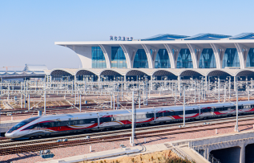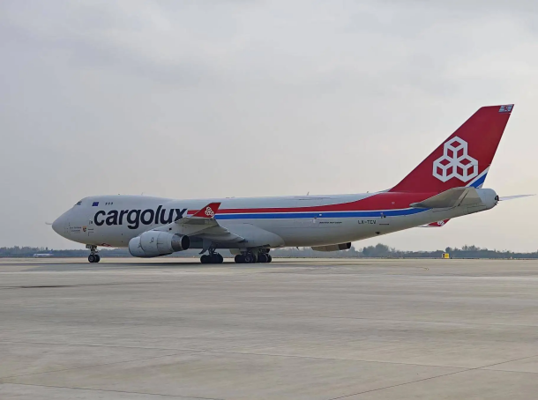
高铁郑州航空港站 一架卢森堡货航机停在郑州机场
（1）据材料一，古代早期中原地区商业兴盛的原因有哪些？
（2）据材料二，概括古代中原地区商业发展的影响。
（3）综上所述，你认为地处中原的河南应如何助力当前我国商业贸易的发展？
22. 请任选下面一个主题中的两次会议或两处革命旧址，围绕该主题，写一篇80~120字的小短文。（要求：题目自拟，观点明确；史实正确；条理清晰，语句通顺，表述完整）
主题一 重要会议与国家命运
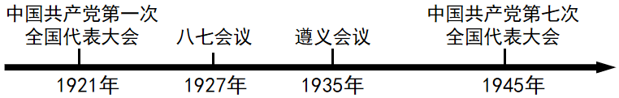
主题二 红色记忆与民族精神
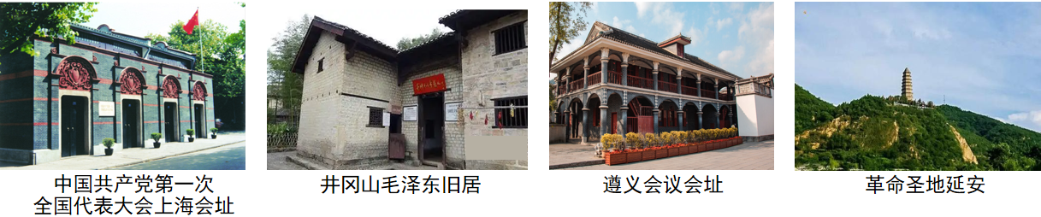
23. 阅读下列材料，回答问题。
材料一 在中国历史上，唐朝是一个开放的时代。唐王朝不仅以博大的胸怀接纳来自西亚、中亚等地的文化，也以积极的态度输出先进的文明给周边国家。
——摘编自卜宪群《中国通史》
材料二 19世纪40年代以后，中国多次受到外国的军事侵略，因而被加上种种不平等条约的束缚。……所以那时的中国可以说是完全开放的，而这种开放是以丧失作为独立国家所应拥有的主权为代价的。
——摘编自胡绳《从鸦片战争到五四运动》
材料三 从2013年中国首次提出共建“一带一路”倡议以来，中国与各方携手，推动共建“一带一路”落地生根，蓬勃发展，促进共同发展繁荣。
表1 共建“一带一路”境外经贸合作区成就统计表（部分）
时间 | 涉及国家/个 | 累计投资/亿美元 | 上缴东道国税费/亿美元 | 为当地创造就业岗位/万个
截至2021年底 | 46 | 507 | 66 | 39.2
表2 共建“一带一路”十年成就统计表（部分）
时间 | 签署国家/个 | 签署国际组织/个 | 文件成果/份 | 合作项目/个 | 涵盖领域
截至2023年1月 | 151 | 32 | 200多 | 3000多 | 土地投资、科技人文、海洋贸易、数字经济、互联网金融、绿色创新等
——整理自白永秀等《“一带一路”高质量发展：成就、变局与转型》
（1）据材料一和材料二，指出唐朝的开放与近代开放的不同之处。
（2）据材料三，共建“一带一路”是新时代对外开放的重大举措，概括其发挥的作用。
（3）综上所述，谈谈你对国家实施对外开放的认识。
24. 阅读下列材料，回答问题。
材料一 蒸汽用来作为动力由来已久。1705年，纽可门造出蒸汽机，但效率不高，且只能用于矿山抽水。1763年，瓦特开始修理纽可门蒸汽机。经过长期的不懈努力，1785年，瓦特改良的蒸汽机投入使用，大大提高了生产效率，成为物质生产开始进入机械化时代的标志。
——摘编自吴国盛《科学的历程》
材料二 1831年，法拉第发现电磁感应现象；19世纪40年代，焦耳发现能量守恒和转化定律。在这些理论的基础上，1866年，西门子制成发电机，电力工业和电气设备工业迅速发展起来。电力不仅改造了工业，而且直接进入人们的生活，影响了整个社会。
——摘编自武寅《简明世界历史读本》
材料三 近年来，人工智能作为一种“工具”，在几乎所有经济活动中发挥作用，正在深刻地改变人们的生产生活方式。
——摘编自董志勇《“人工智能+”赋能新质生产力发展》
（1）据材料一和材料二，并结合所学知识，概括蒸汽机改良与发电机发明的相似之处。
（2）综上所述，从近代科技进步历程中，你获取了哪些发展人工智能的启示？
（3）请联系实际，举一个人工智能影响生活的例子。
25. 阅读下列材料，回答问题。
材料一 1941年8月，美英宣布，要建立“永久的普遍安全制度”。1943年，美、英、苏、中四国正式提出建立一个普遍国际安全组织的建议。1944年，上述四国举行会议，正式建议新组织命名为联合国。1945年10月，《联合国宪章》正式生效，联合国宣告成立。
——摘编自徐蓝《世界近现代史1500—2007》
材料二 《联合国宪章》规定的联合国宗旨第一项是：“维持国际和平及安全；并为此目的：采取有效集体办法，以防止且消除对于和平之威胁，制止侵略行为或其他和平之破坏；并以和平方法且依正义及国际法之原则，调整或解决足以破坏和平之国际争端或情势。”
——摘编自张建华《世界现代史（1900—2000）》
（1）据材料一并结合所学知识，说明联合国成立的原因，概括其成立过程中体现的精神。
（2）据材料二，指出联合国维持国际和平及安全的方法。
（3）当今世界面临着诸多的全球挑战。就如何应对挑战，谈谈你的想法。

